**РОССИЙСКИЙ УНИВЕРСИТЕТ ДРУЖБЫ НАРОДОВ**

**Факультет физико-математических и естественных наук**

**Кафедра прикладной информатики и теории вероятностей**

# ОТЧЕТ

**ПО ЛАБОРАТОРНОЙ РАБОТЕ № 5**

*дисциплина: Операционные системы*

Студент:

Калистратова Ксения Евгеньевна

Группа:

НПМбд-01-20

**МОСКВА**

2020 г.

1. **Цель работы:** Приобретение практических навыков взаимодействия пользователя с системой посредством командной строки.
2. **Ход работы:**
3. Зайдем в домашний каталог: команда «cd ~» .

Определяем полное имя домашнего каталога, используя команду «pwd» *(Рисунок 1)*

## (Рисунок 1)

2)

2.1) Переходим в каталог /tmp: команда «cd /tmp» *(Рисунок 2)*

2.2) Выводим на экран содержимое каталога /tmp: команда «ls» с различными опциями *(Рисунки 2, 3)*:

* «ls» − выводится список каталогов и файлов, которые можно увидеть, «вручную» открыв каталог tmp
* «ls -a» − к списку, описанному в предыдущем пункте, добавляются скрытые каталоги и файлы (их имена начинаются с точки)
* «ls -F» − с помощью этой команды получаем информацию о типах файлов
* «ls -l» − получаем список каталогов и файлов, но уже с более подробной информацией о них
* «ls -alF» − данная команда отобразит список всех каталогов и файлов, в том числе и скрытых, с подробной информацией о них

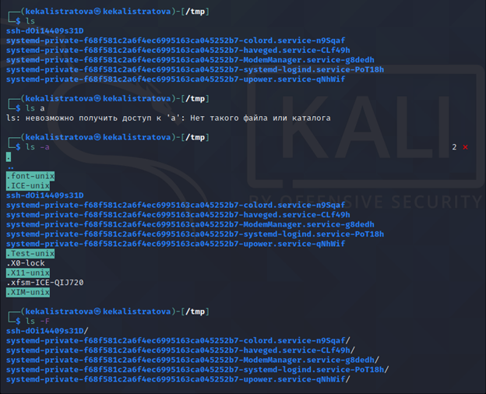

*(Рисунок 2)*

*(Рисунок 3)*

2.3) Чтобы определить, есть ли в каталоге /var/spool подкаталог с именем cron, перейдем в указанный каталог: команда «cd /var/spool», просмотрим его содержимое: команда «ls», и, таким образом, убедимся, что данный подкаталог существует *(Рисунок 4)*.

## (Рисунок 4)

2.4) Далее перехожу в свой домашний каталог: команда «cd ~» и команда «ls -alF», вывожу на экран его содержимое. Из *(Рисунка 5)* видно, что владельцем всех каталогов и файлов, кроме родительского каталога (его владелец пользователь root из группы пользователей root), является пользователь KEKalistratova из группы пользователей KEKalistratova.

*(Рисунок 5)*

3)

3.1) В домашнем каталоге создаем новый каталог newdir: команда «mkdir newdir» *(Рисунок 6).* Убеждаемся, что каталог создан: команда «ls».

*(Рисунок 6)* 3.2) Командой «cd newdir» переходим в ранее созданный каталог и там создаем каталог morefun, используя команду «mkdir morefun» *(Рисунок 7)*. Командой «ls» проверяем правильность выполненных действий.

*(Рисунок 7)* 3.3) Используя команду «mkdir letters memos misk», создаем в домашнем каталоге три новых. Далее с помощью команды «rm –r letters memos misk» удаляем созданные каталоги *(Рисунок 8)*.

Командой «ls» проверяем правильность выполненных действий.

*(Рисунок 8)* 3.4) Пробуем удалить каталог newdir командой «rm newdir». Получаем

отказ в выполнении команды (т.к. данный каталог содержит подкаталог morefun и требуется при удалении использовать опцию -r) *(Рисунок 9)*.

3.5) Удаляем каталог newdir/morefun: команда «rm –r newdir/morefun». Командой «ls» проверяем правильность выполненного действия *(Рисунок 9)*.

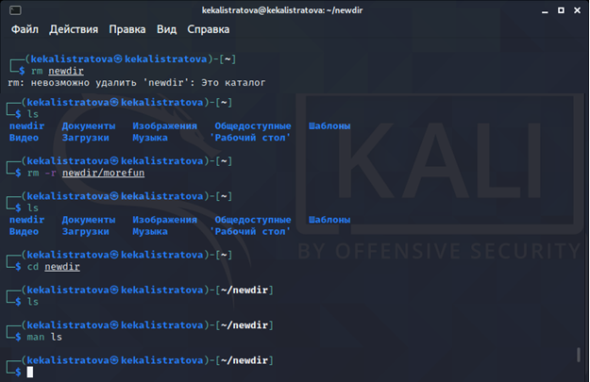

*(Рисунок 9)*

4) Используя команду «man ls», определяю, какую опцию команды ls необходимо использовать, чтобы просмотреть содержимое не только указанного каталога, но и подкаталогов, входящих в него *(Рисунки 10,* *11)*.

## (Рисунок 10)



## (Рисунок 11)

5) Используя то же руководство по команде «ls», открытое в предыдущем пункте, определяю набор опций команды ls, позволяющий отсортировать по времени последнего изменения выводимый список содержимого каталога с развернутым описанием файлов *(Рисунок 12, 13, 14)*.



## (Рисунок 12)



## (Рисунок 13)



## (Рисунок 14)

6) Используя команды «man cd», «man pwd», «man mkdir», «man rmdir»,

«man rm», просматриваю описание соответствующих команд *(Рисунок 15)*. Команда cd не имеет дополнительных опций.

*(Рисунок 15)*

Команда pwd *(Рисунок 16)*:

* -L, --logical не разыменовывать символические ссылки. Если путь содержит символические ссылки, то выводить их без преобразования в исходный путь;
* -P, --physical

преобразовывать (отбрасывать символические ссылки) символические ссылки в исходные имена. Если путь содержит символические ссылки, то они будут преобразованы в названия исходных директорий, на которые они указывают;

* --help показать справку по команде pwd;
* --version показать версию утилиты pwd

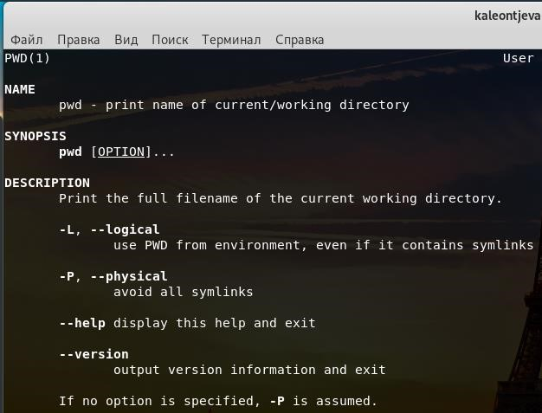

*(Рисунок 16)*

Команда mkdir *(Рисунок 17)*:

* -m, --mode=MODE устанавливает права доступа для создаваемой директории.

Синтаксис MODE такой же как у команды chmod;

* -p, --parents создать все директории, которые указаны внутри пути. Если какая-либо директория существует, то предупреждение об этом не выводится;
* -v, --verbose выводить сообщение о каждой создаваемой директории;
* -z установить контекст SELinux для создаваемой директории по умолчанию;
* --context[=CTX] установить контекст SELinux для создаваемой директории в значение CTX;
* --help показать справку по команде mkdir;
* --version показать версию утилиты mkdir

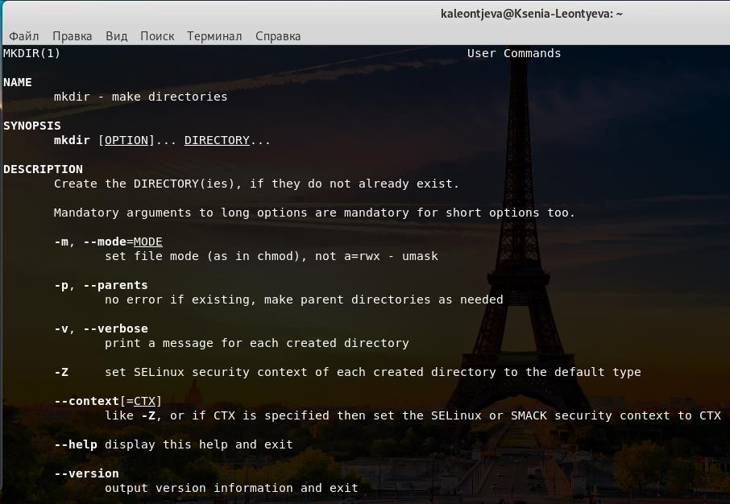

*(Рисунок 17)* Команда rmdir *(Рисунок 18)*:

* --ignore-fail-on-non-empty игнорировать директории, которые содержат в себе файлы;
* -p, --parents в этой опции каждый аргумент каталога обрабатывается как путь, из которого будут удалены все компоненты, если они уже пусты, начиная с последнего компонента;
* -v, --verbose

отображение подробной информации для каждого обрабатываемого каталога;

* --help показать справку по команде rmdir;
* --version показать версию утилиты rmdir

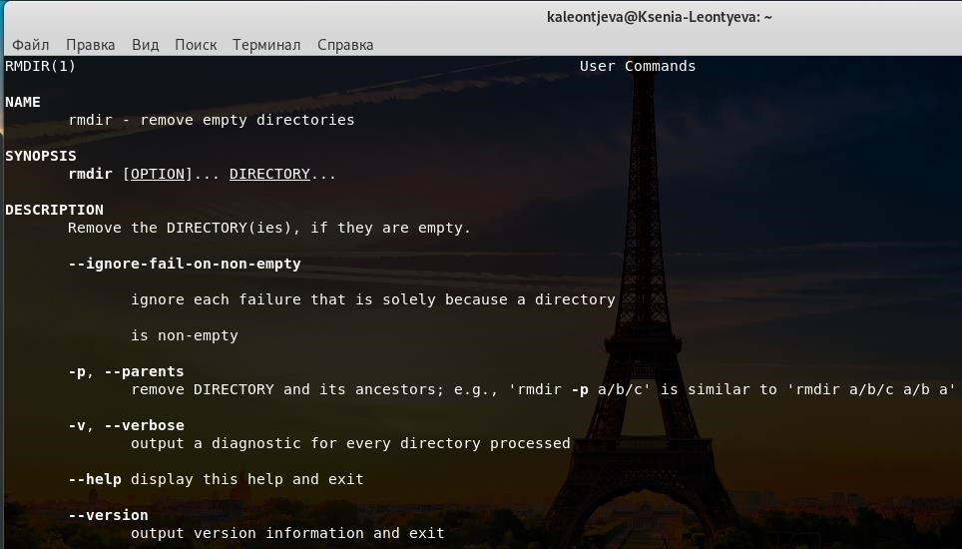

*(Рисунок 18)* Команда rm *(Рисунки 19, 20)*:

* -f, --force игнорировать несуществующие файлы и аргументы. Никогда не выдавать запросы на подтверждение удаления;
* -i выводить запрос на подтверждение удаления каждого файла;
* -I выдать один запрос на подтверждение удаления всех файлов, если удаляется больше трех файлов или используется рекурсивное удаление. Опция применяется, как более

«щадящая» версия опции –i;

* --interactive[=WHEN] вместо WHEN можно использовать:

never — никогда не выдавать запросы на подтверждение удаления. once — выводить запрос один раз (аналог опции -I).

always — выводить запрос всегда (аналог опции -i).

Если значение КОГДА не задано, то используется always;

* --one-file-system во время рекурсивного удаления пропускать директории, которые находятся на других файловых системах;
* --no-preserve-root если в качестве директории для удаления задан корневой раздел /, то считать, что это обычная директория и начать выполнять удаление;
* --preserve-root[=all] если в качестве директории для удаления задан корневой раздел /, то запретить выполнять команду rm над корневым разделом.

Данное поведение используется по умолчанию;

* -r, -R, --recursive удаление директорий и их содержимого. Рекурсивное удаление;
* -d, --dir удалять пустые директории;
* -v, --verbose выводить информацию об удаляемых файлах;
* --help показать справку по команде rm;
* --version показать версию утилиты rm

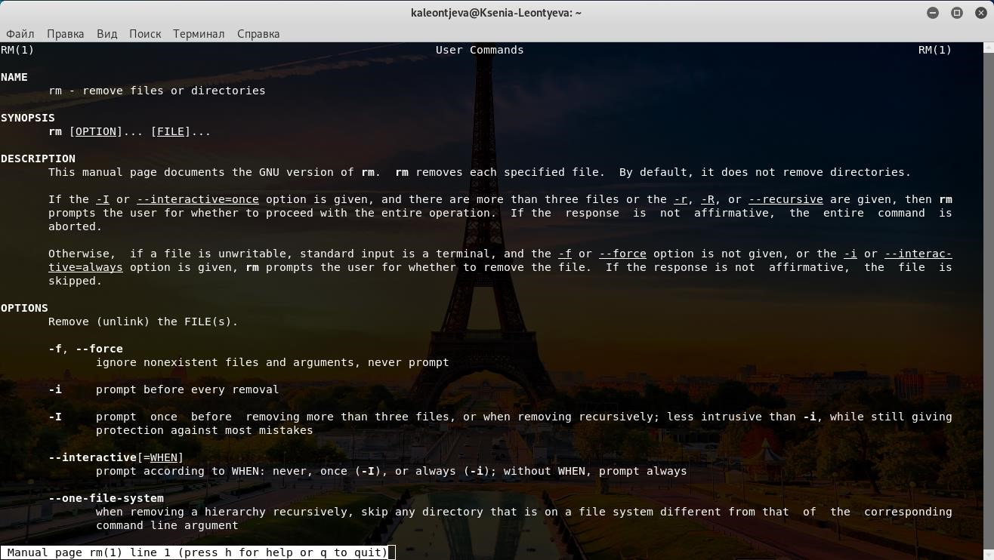

## (Рисунок 19)

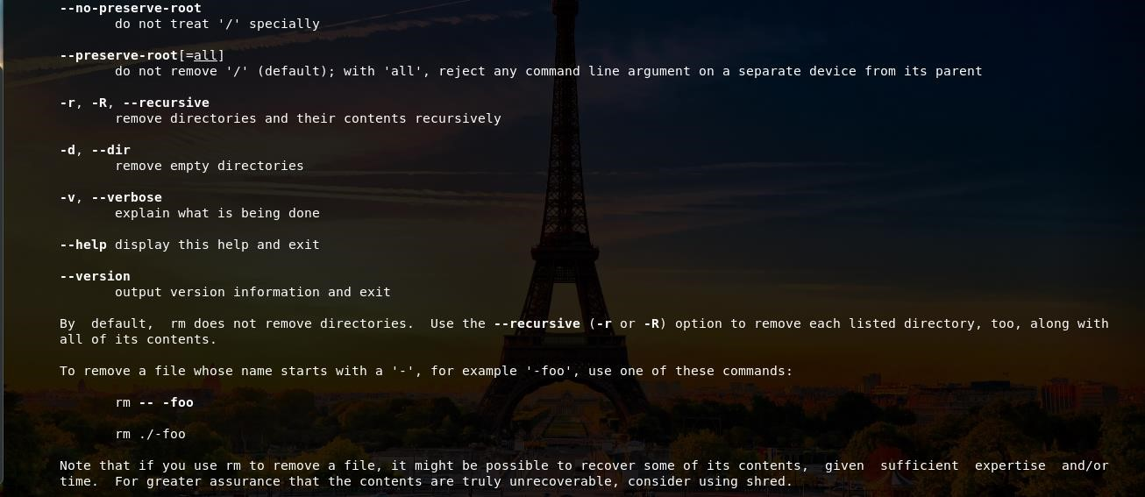

## (Рисунок 20)

7) Выведем историю команд с помощью команды «history» *(Рисунки 21, 22).* Далее, используя команды, «!104:s/morefun/morefun1» и «!77», выполним команды 104 и 77 (в 104 будет создан каталог morefun1 вместо morefun) *(Рисунки 23, 24)*.

*(Рисунок 21)*

*(Рисунок 22)*

## (Рисунок 23)

## (Рисунок 24)

1. **Контрольные вопросы:** 
   1. Командная строка – специальная программа, позволяющая управлять операционной системой при помощи текстовых команд, вводимых в окне приложения.
   2. Для определения абсолютного пути к текущему каталогу используется команда pwd (print working directory). Например, команда «pwd» в моем домашнем каталоге выведет: /home/kaleontjeva
   3. Команда «ls -F» (или «ls -aF», тогда появятся еще скрытые файлы) выведет имена файлов в текущем каталоге и их типы.

Тип каталога обозначается /, тип исполняемого файла обозначается *, тип ссылки обозначается @. Пример на *Рисунке 2*.

* 1. Имена скрытых файлов начинаются с точки. Эти файлы в операционной системе скрыты от просмотра и обычно используются для настройки рабочей среды. Для того, чтобы отобразить имена скрытых файлов, необходимо использовать команду «ls –a». Пример на *Рисунке 2*.
  2. Команда rm используется для удаления файлов и/или каталогов. Команда rm -i выдает запрос подтверждения на удаление файла. Команда rm -r необходима, чтобы удалить каталог, содержащий файлы. Без указания этой опции команда не будет выполняться. Если каталог пуст, то можно воспользоваться командой rmdir. Если удаляемый каталог содержит файлы, то команда не будет выполнена – нужно использовать «rm -r имя_каталога».

Таким образом, каталог, не содержащий файлов, можно удалить и командой rm, и командой rmdir. Файл командой rmdir удалить нельзя.

Примеры на *Рисунке 9.*

* 1. Чтобы определить, какие команды выполнил пользователь в сеансе работы, необходимо воспользоваться командой «history».
  2. Чтобы исправить или запустить на выполнение команду, которую пользователь уже использовал в сеансе работы, необходимо: в первом случае: воспользоваться конструкцией

!<номер_команды>:s/<что_меняем>/<на_что_меняем>, во втором случае: !<номер_команды>. Примеры на *Рисунке 23.*

* 1. Чтобы записать в одной строке несколько команд, необходимо между ними поставить ; . Например, «cd /tmp; ls».
  2. Символ обратного слэша \ позволяет использовать управляющие символы ( ".", "/", "$", "*", "[", "]", "^", "&") без их интерпретации командной оболочкой; процедура добавления данного символа перед управляющими символами называется экранированием символов. Например, команда «ls newdir\/morefun» отобразит содержимое каталога newdir/morefun.
  3. Команда «ls -l» отображает список каталогов и файлов с подробной информацией о них (тип файла, право доступа, число ссылок, владелец, размер, дата последней ревизии, имя файла или каталога).
  4. Полный, абсолютный путь от корня файловой системы – этот путь начинается от корня "/" и описывает весь путь к файлу или каталогу; Относительный путь – это путь к файлу относительно текущего каталога (каталога, где находится пользователь). Например, «cd /newdir/morefun» – абсолютный путь, «cd newdir» – относительный путь.
  5. Чтобы получить необходимую информацию о команде, необходимо воспользоваться конструкцией man [имя_команды], либо использовать опцию help, которая предусмотрена для некоторых команд.
  6. Для автоматического дополнения вводимых команд служит клавиша Tab.

1. **Вывод:** В ходе выполнения данной лабораторной работы я приобрела практические навыки взаимодействия с системой посредством командной строки.